外贸问答模型报告

预测模型简述
- 模型架构
一共4个预测模型，分为：进口商品数量预测模型、进口商品单价预测模型、出口商品数量预测模型、出口商品单价预测模型，均采用Transformer结合LSTM模型架构，每次预测需根据要预测的商品信息和时间从数据库中查找预测时间前12个月的历史贸易数据最终得出待预测当月的数据。
- 进口商品数量预测
请求地址 | http://8.155.39.194:5000/predict_in_quantity
请求方式 | POST
请求头 | Content-Type:application/json
请求体示例 | {  "贸易伙伴名称": "哈萨克斯坦",  "商品名称": "99.99%≤含锌量＜99.995%的未锻轧非合金锌",  "贸易方式": "保税监管场所进出境货物",  "注册地名称": "上海市",  "year":2025,  "month":1  }
预测结果示例：
{
"predicted_in_quantity": 1592297.625,
"unit": "千克"
}
模型效果：
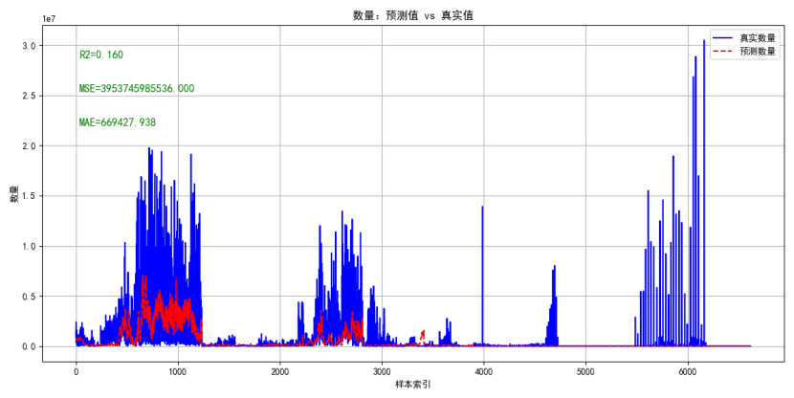
预测值-真实值对比图
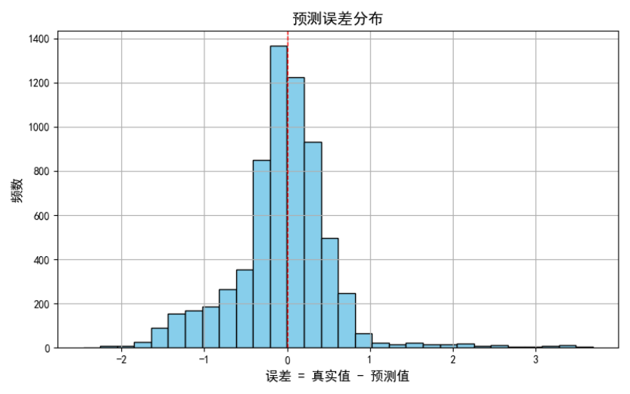
误差分布图
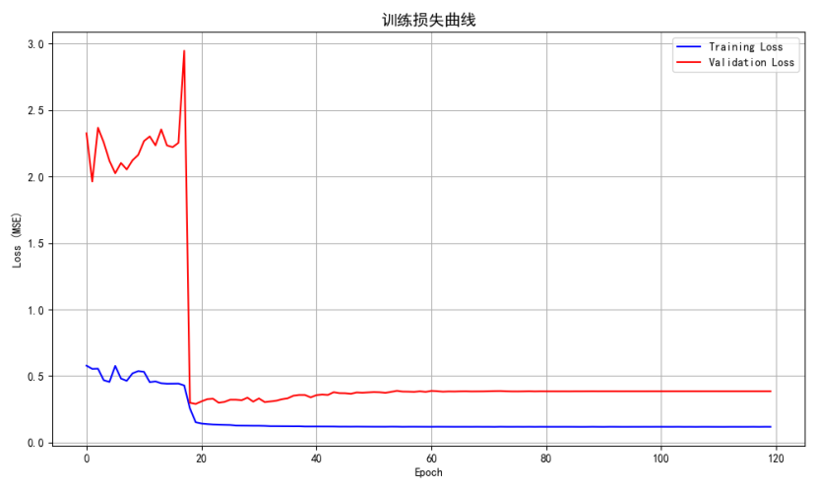
损失曲线图
- 出口商品单价预测
请求地址 | http://8.155.39.194:5000/predict_out_price
请求方式 | POST
请求头 | Content-Type:application/json
请求体示例 | {  "贸易伙伴名称": "乌兹别克斯坦",  "商品名称": "羊毛脂及从羊毛脂制得的脂肪物质（包括纯净的羊毛脂）",  "贸易方式": "一般贸易",  "注册地名称": "江苏省",  "year":2025,  "month":3  }
预测结果示例：
{
"predicted_out_price": 70.93949890136719,
"unit": "人民币/千克"
}
模型效果：
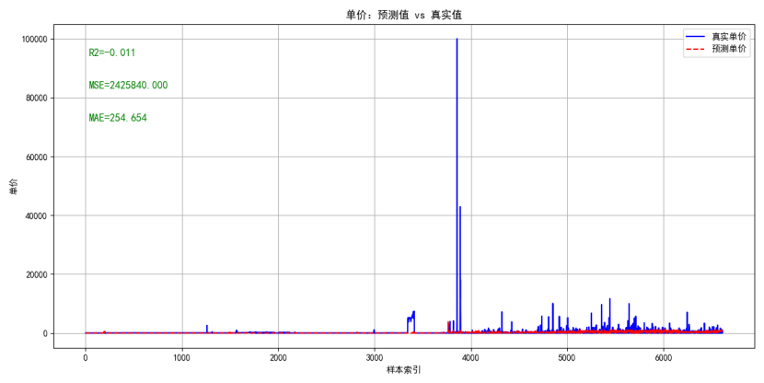
预测值-真实值对比图
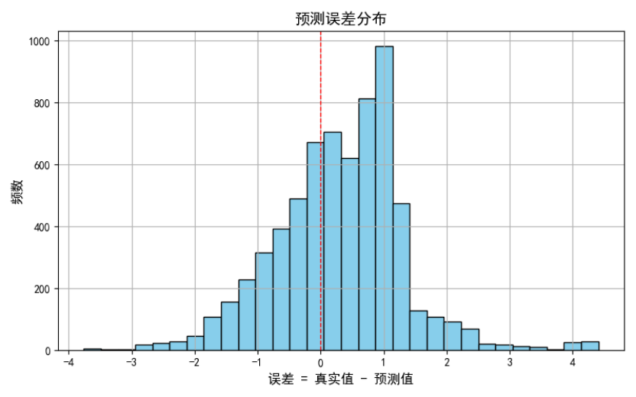
误差分布图
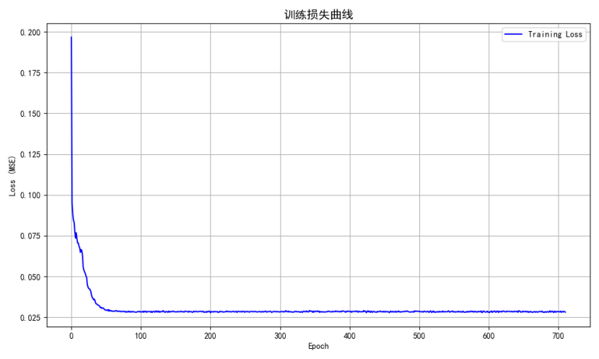
损失曲线图
- 出口商品数量预测
请求地址 | http://8.155.39.194:5000/predict_out_quantity
请求方式 | POST
请求头 | Content-Type:application/json
请求体示例 | {  "贸易伙伴名称": "乌兹别克斯坦",  "商品名称": "羊毛脂及从羊毛脂制得的脂肪物质（包括纯净的羊毛脂）",  "贸易方式": "一般贸易",  "注册地名称": "江苏省",  "year":2025,  "month":3  }
预测结果示例：
{
"predicted_out_quantity": 575.9065551757812,
"unit": "千克"
}
模型效果：
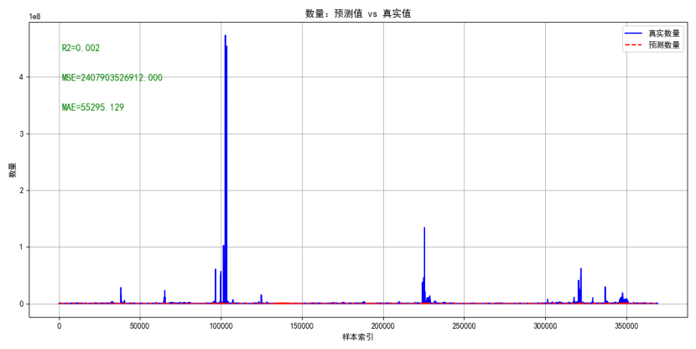
预测值-真实值对比图
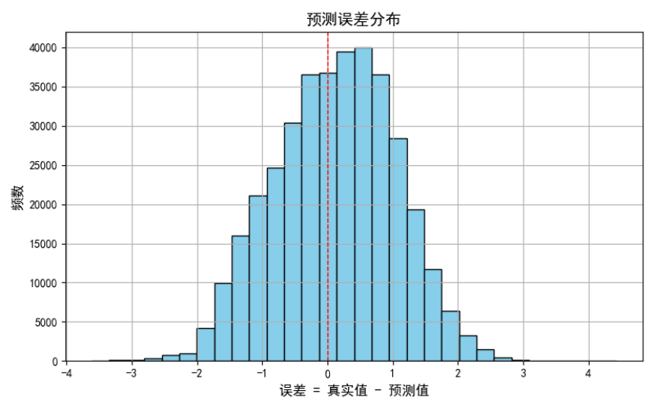
误差分布图
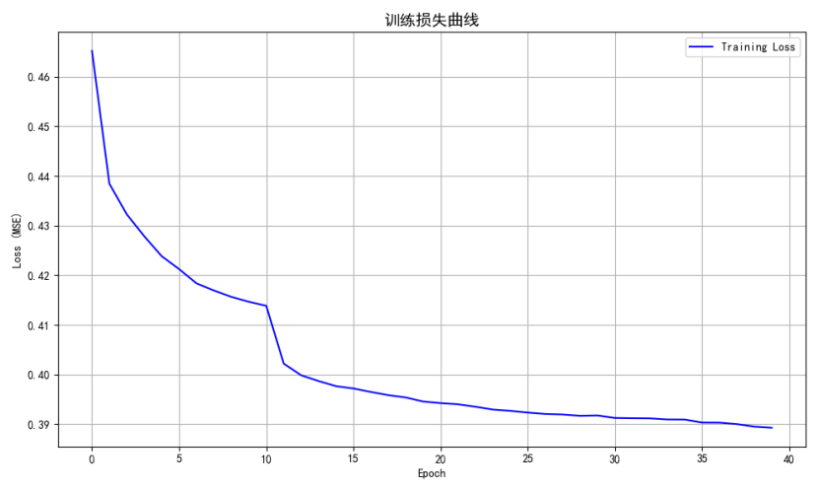
损失曲线图
- 出口商品单价预测
请求地址 | http://8.155.39.194:5000/predict_out_price
请求方式 | POST
请求头 | Content-Type:application/json
请求体示例 | {  "贸易伙伴名称": "乌兹别克斯坦",  "商品名称": "羊毛脂及从羊毛脂制得的脂肪物质（包括纯净的羊毛脂）",  "贸易方式": "一般贸易",  "注册地名称": "江苏省",  "year":2025,  "month":3  }
预测结果示例：
{
"predicted_out_price": 70.93949890136719,
"unit": "人民币/千克"
}
模型效果：
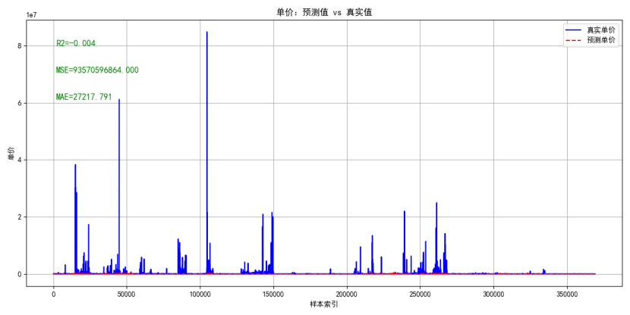
预测值-真实值对比图
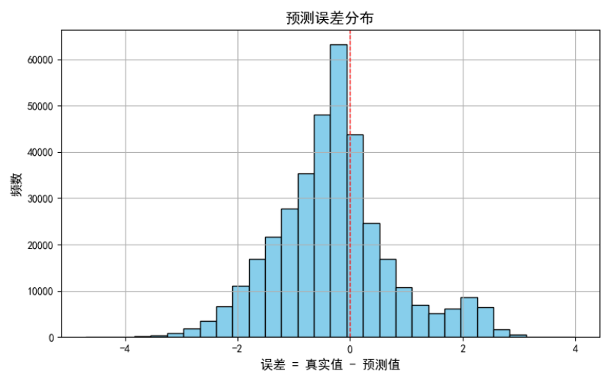
误差分布图
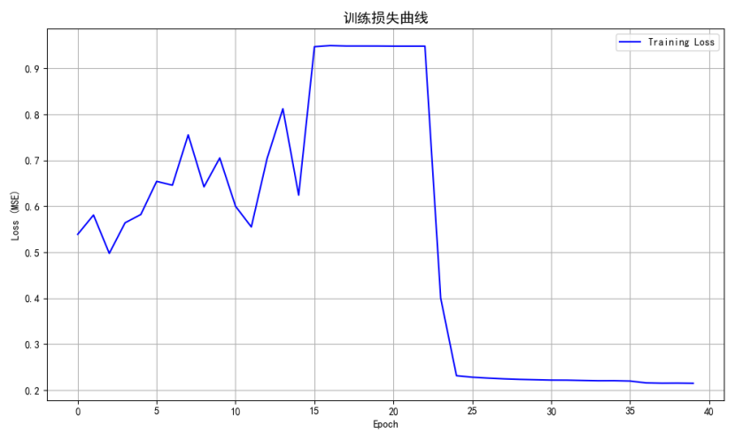
损失曲线图

知识库数据情况
目前在fastgpt知识库中，将原始的贸易数据csv文件分为出口和进口，用于分别检索出口和进口贸易数据，并将新闻语料的csv文件也整理进知识库中用于问答
由于全部文件需要索引很长时间，我这边本地进行功能搭建时仅使用了一小部分数据用于验证功能，包括：
  - 哈萨克斯坦所有的进口数据csv文件
  - 哈萨克斯坦2015年的出口数据csv文件
  - 吉尔吉斯斯坦的所有进口数据csv文件
  - 抽取的贸易新闻csv文件
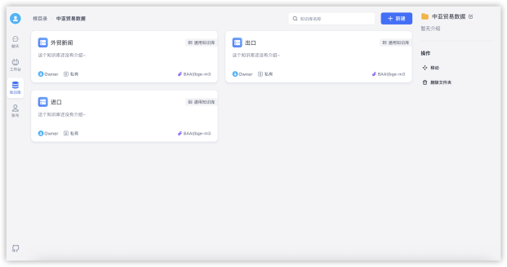 | 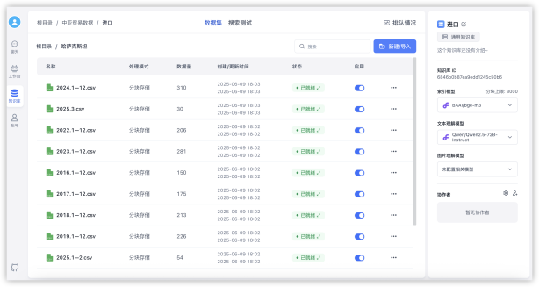
模型使用情况：索引模型采用了bge-m3，语言模型使用gemma3:27b

问答流程框架
使用fastgpt工作流应用搭建问答流程，整体流程描述如下：
- 根据用户问题，使用工具调用进行意图识别，通过与工具调用链接的功能模块进行详细的职责描述，可以分辨用户意图（例如做预测，查询进口或出口数据等）并调用对应的功能模块
- 查询目前已有的贸易数据，则调用知识库搜索能力，查询对应知识库的知识，并使用AI对话根据获取的知识进行回答
- 预测贸易数据，包括进口/出口商品的数量/价格，使用http请求调用对应预测接口，需要用户提供完整的参数包括贸易伙伴国家名称、注册地点名称、贸易方式、商品名称和预测时间年月，若用户未提供完整，则会触发反问引导以获取完整参数
- 以上模块使用的语言大模型为gemma3:27b
问答地址：外贸问答助手
工作流配置图如下：
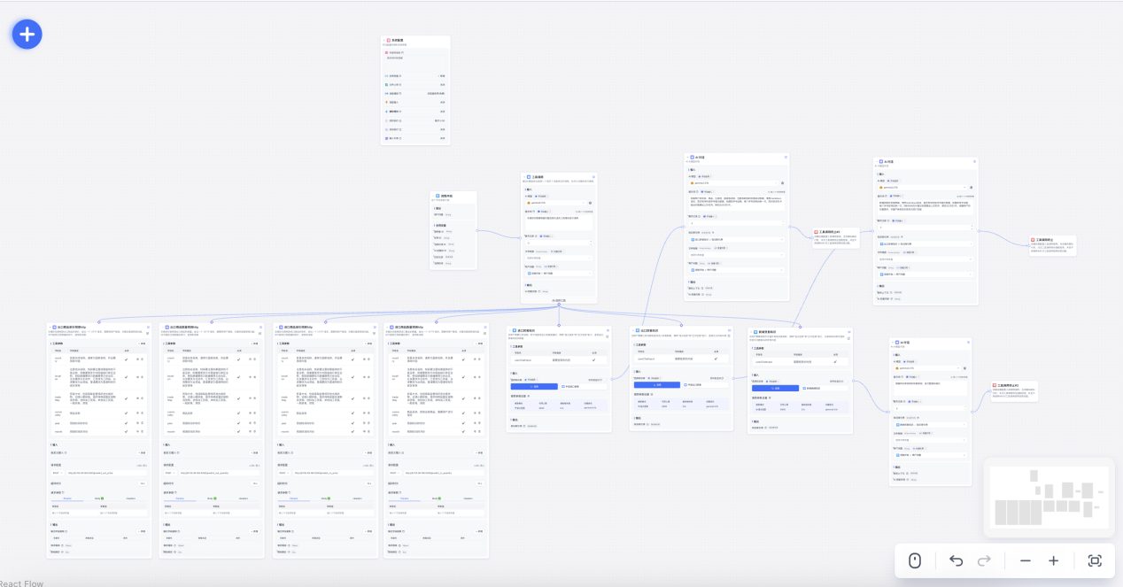

问答效果
目前能够正确识别用户的问题意图，进行预测时参数的缺失可以进行反问引导用户填充完全并正确调用接口；统计已有数据较准确但不全面，会有数据遗漏统计的情况。
测试集：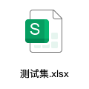
以下为测试记录：
